二次函数y=ax²(a≠0)与y=ax²+c(a≠0)的图象与性质—巩固练习（基础）
【巩固练习】
一、选择题
1．（2014秋•石城县校级月考）下列函数中是二次函数的有（ ）.
①y=x+；②y=3（x﹣1）²+2；③y=（x+3）²﹣2x²；④y=+x．
A．4个 B．3个 C.2个 D．1个
2．函数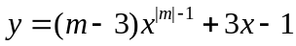是二次函数，则m的值是( )．
A．3 B．-3 C．±2 D．±3
3．把抛物线向右平移1个单位，所得到抛物线的函数表达式为( )．
A．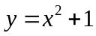 B．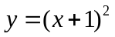 C．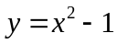 D．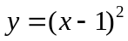
4．一台机器原价60万元，如果每年的折旧率是x，两年后这台机器的价格为y万元，则y与x之间的函数关系式为( )．
A．y＝60(1-x)² B．y＝60(1-x) C．y＝60-x² D．y＝60(1+x)²
5．在同一坐标系中，作出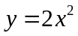，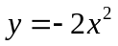，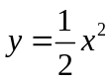的图象，它们的共同点是（ ）．
A．关于y轴对称，抛物线的开口向上 B．关于y轴对称，抛物线的开口向下
C．关于y轴对称，抛物线的顶点都是原点 D．关于原点对称，抛物线的顶点都是原点
6．汽车的刹车距离y (m)与开始刹车时的速度x(m/s)之间满足二次函数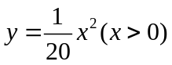，若汽车某次的刹车距离为5 m，则开始刹车时的速度为( )．
A．40 m/s B．20m/s C．10 m/s D．5 m/s

二、填空题
7．已知抛物线的解析式为y＝-3x²，它的开口向________，对称轴为________，顶点坐标是________，
当x＞0时，y随x的增大而________．
8．若函数y＝ax²过点(2，9)，则a＝________．
9．已知抛物线y＝x²上有一点A，A点的横坐标是-1，过点A作AB∥x轴，交抛物线于另一点B，
则△AOB的面积为________．
10．函数，、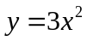的图象大致如图所示，则图中从里向外的三条抛物线对应的函数关系式是_____________________．
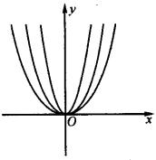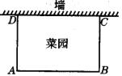
第10题 第12题
11．（2015•巴中模拟）对于二次函数y=ax²，已知当x由1增加到2时，函数值减少4，则常数a的值是 ．
12．如图所示，用一段长30米的篱笆围成一个一边靠墙(墙的长度不限)的矩形菜园ABCD，设AB的边长为x米，则菜园的面积y(单位：米²)与x(单位：米)的函数关系式为_____ ___(不要求写自变量的取值范围)．

三、解答题
13．已知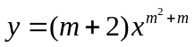是二次函数，且当x＞0时，y随x的增大而增大．
(1)求m的值；(2)画出函数的图象．

14. 几位同学聚会，每两个人之间握手一次，试写出握手的总数m与参加聚会的人数n之间的函数关系式．

15．（2014秋•青海校级月考）二次函数y=ax²与直线y=2x﹣1的图象交于点P（1，m）
（1）求a，m的值；
（2）写出二次函数的表达式，并指出x取何值时该表达式y随x的增大而增大？
（3）写出该抛物线的顶点坐标和对称轴．

【答案与解析】
一、选择题
1．【答案】C ；
【解析】①y=x+、④y=+x的右边不是整式，故①④错误；
②y=3（x﹣1）²+2，符合二次函数的定义，故②正确；
③y=（x+3）²﹣2x²=﹣x²+6x+9，符合二次函数的定义，故③正确；故选：C．
2．【答案】B ；
【解析】由二次函数的定义知，二次项系数a≠0，当m＝3时，m-3＝0，所以A、D不正确．
由|m|-1＝2得m＝±3，显然C选项不正确．
3．【答案】D ；
【解析】由抛物线的图象知其顶点坐标为(0，0)，将它向右平移1个单位后，
抛物线的顶点坐标为(1，0)，因此所得抛物线的解析式为．
4．【答案】A ；
【解析】一年后这台机器的价格为60-60x＝60(1-x)，
两年后这台机器的价格为y＝60(1-x)(1-x)＝60(1-x)²．以此类推．
5.【答案】C ；
【解析】y＝2x²，y＝-2x²，的图象都是关于y轴对称的，其顶点坐标都是(0，0)．
6.【答案】C ；
【解析】当y＝5时，x²＝100，x＝10．

二、填空题
7．【答案】下 ； y轴； (0，0)； 减小；
8．【答案】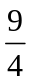 ；
【解析】将点(2，9)代入解析式中求a.
9．【答案】 1 ；
【解析】由抛物线的对称性可知A(-1，1)，B(1，1)，则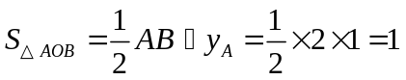.
10．【答案】，，．
【解析】先比较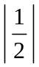，|1|，|3|的大小关系，由|a|越大开口越小，可确定从里向外的三条抛物线所对应的函数依次是y＝3x²，y＝x²，．
11．【答案】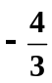；
【解析】当x=1时，y=ax²=a；
当x=2时，y=ax²=4a，
所以a﹣4a=4，解得a=．故答案为：.
12．【答案】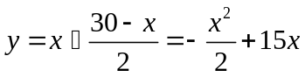．
三、解答题
13.【答案与解析】
(1)∵ 为二次函数，且当x＞0时，y随x的增大而增大，
∴ 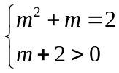， ∴ 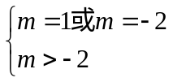．
∴m=1.
(2)由(1)得这个二次函数解析式为，自变量x的取值范围是全体实数，
可以用描点法画出这个函数的图象．如图所示．
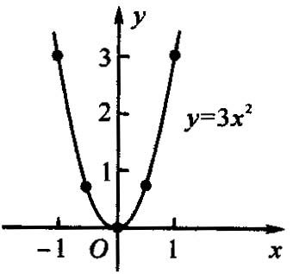
14.【答案与解析】
n位同学中，因为每人除自己之外都要与其余同学分别握手一次，即握(n-1)次手，
考虑到两位同学彼此的握手只算一次，所以n位同学共握手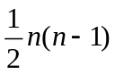次．
即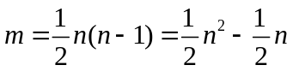
15.【答案与解析】
解：（1）点P（1，m）在y=2x﹣1的图象上
∴m=2×1﹣1=1代入y=ax²
∴a=1
（2）二次函数表达式：y=x²
因为函数y=x²的开口向上，对称轴为y轴，当x＞0时，y随x的增大而增大；
（3）y=x²的顶点坐标为（0，0），对称轴为y轴．

